Dominik Dejanović i Marko Zagorc
Fakultet elektrotehnike i računarstva, Zagreb

Sportska Školica
1.0

U Zagrebu, ožujak 2025.

Sadržaj

1. Prijedlog projekta……………………………………………………………………………….
1.1 Naziv projekta……………………………………………………………………………...
1.2 Kratica projekta…………………………………………………………………………….
1.3 Opis projekta……………………………………………………………………………….

2. Plan projekta……………………………………………………………………………………

3. Studija izvedivosti projekta…………………………………………………………………….
3.1 Ponderirano vrednovanje alternativa……………………………………………………….
3.2 Analiza sadašnje vrijednosti troškova i koristi……………………………………………..

4. Specifikacije zahtjeva…………………………………………………………………………..
4.1 Korisnički…………………………………………………………………………………..
4.2 Poslovni…………………………………………………………………………………….
4.3 Funkcionalni………………………………………………………………………………..
4.4 Nefunkcionalni……………………………………………………………………………...

5. Model poslovnog procesa………………………………………………………………………
5.1 Dijagram konteksta…………………………………………………………………………
5.2 Pregledni dijagram………………………………………………………………………….
5.3 Detaljni dijagram procesa P5……………………………………………………………….

6. Matrica entiteta i događaja……………………………………………………………………..

7. Porijeklo zahtjeva………………………………………………………………………………
7.1 Intervjui……………………………………………………………………………………..
7.2 Surogat stranica……………………………………………………………………………..

- Prijedlog/povelja projekta

1.1 Naziv projekta: Sportska školica

1.2 Kratica: Spoško

1.3 Opis projekta: aplikacija koja omogućava roditeljima lakši upis djece na sportske aktivnosti. Korisnici(roditelji) moći će upisati dijete na pojedinu grupnu aktivnost(sportska školica, nogomet, tenis, plivanje), vidjeti podatke o treneru, prijaviti/otkazati termin treninga i razne druge stvari koje su bitne za rezerviranje sportske aktivnosti. Cilj aplikacije je omogućiti roditeljima jednostavan i lako dostupan pristup sportskim aktivnostima koje nude pojedini treneri te upis djece na iste. Aplikacija bi se smatrala uspješnom ako bi bila jednostavna za koristiti te ako bi dosegla određen broj korisnika te potakla veći broj roditelja na upis djece na sportske aktivnosti s ciljem razvoja motoričkih sposobnosti i socijalnih vještina.

- Plan projekta

Faze izrade projekta:

1. Prihvaćanje konačne ideje aplikacije
2. Opis namjene i funkcionalnosti aplikacije uz odgovarajuće specifikacije zahtjeva
3. Prijedlog idejnog tehničkog rješenja (odabir tehnologija i načina na koji će dijelovi aplikacije komunicirati...)
4. Izrada baze podataka sportske školice
5. Izrada backenda - API
6. Izrada web stranice
7. Testiranje Spoško-a i puštanje u pogon
8. Automatizacija procesa u sustavu

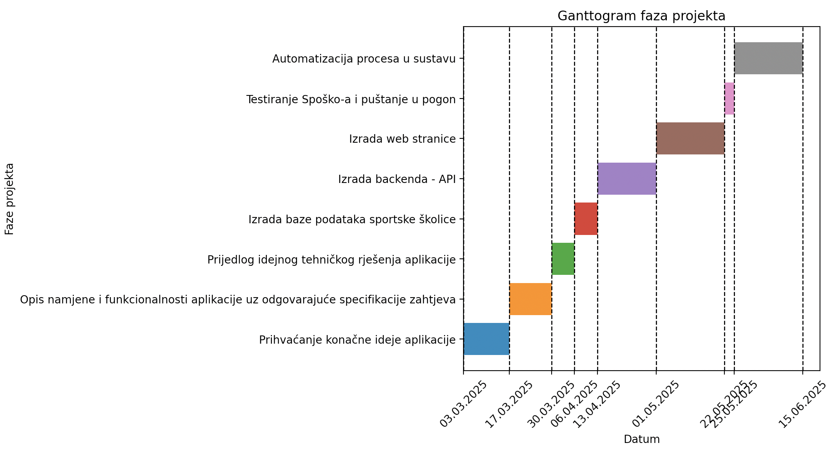

- Studija izvedivosti projekta

3.1. Ponderirano vrednovanje alternativa
Za evaluaciju alternativa korištena je metoda ponderiranog vrednovanja. Analizirane su tri moguće alternative:
- A1: Razvoj vlastite aplikacije od početka
- A2: Korištenje gotove SaaS platforme uz prilagodbu
- A3: Korištenje open-source rješenja s prilagodbom
Evaluacija alternativa temelji se na sedam ključnih kriterija:
- Jednostavnost korištenja (20%)
- Troškovi razvoja i održavanja (25%)
- Skalabilnost (15%)
- Funkcionalnost (15%)
- Sigurnost podataka (10%)
- Vrijeme potrebno za implementaciju (10%)
- Podrška i održavanje (5%)

Kriterij | Ponder | A1 (razvoj od početka) | A2 (SaaS rješenje) | A3 (open-source)
Jednostavnost korištenja | 20% | 8 | 9 | 7
Troškovi razvoja | 25% | 9 | 9 | 7
Skalabilnost | 15% | 9 | 7 | 6
Funkcionalnost | 15% | 9 | 7 | 8
Sigurnost podataka | 10% | 9 | 6 | 7
Vrijeme implementacije | 10% | 6 | 9 | 7
Podrška i održavanje | 5% | 8 | 7 | 6
Ukupni ponderirani rezultat | 100% | 7.8 | 7.9 | 6.9

Najbolje ocijenjena alternativa je A2 (SaaS rješenje) zbog najnižih troškova i brzine implementacije, no A1 (razvoj od početka) također postaje isplativa opcija jer nema početnog troška razvoja.

3.2. Analiza sadašnje vrijednosti troškova i koristi
Za analizu troškova i koristi razmatraju se ključni troškovi i koristi kroz period od 3 godine.

Ključni troškovi:
- Razvoj i prilagodba aplikacije (A1: 0€, A2: 15,000€, A3: 25,000€)
- Održavanje i podrška (A1: 10,000€/god, A2: 5,000€/god, A3: 8,000€/god)
- Hosting i infrastruktura (A1: 3,000€/god, A2: 2,000€/god, A3: 3,500€/god)
- Marketing i promocija (A1: 20,000€, A2: 15,000€, A3: 18,000€)
- Administracija i operativni troškovi (A1: 5,000€/god, A2: 3,000€/god, A3: 4,000€/god)

Ključne koristi:
- Prihodi od korisnika (A1: 40,000€/god, A2: 50,000€/god, A3: 45,000€/god)
- Povećanje upisa djece u sport (A1: 20%, A2: 30%, A3: 25%)
- Smanjenje administrativnih troškova (A1: 10,000€/god, A2: 15,000€/god, A3: 12,000€/god)
- Brži upis i bolja organizacija (A1: 30% brže, A2: 40% brže, A3: 35% brže)
- Zadovoljstvo korisnika (A1: 7/10, A2: 9/10, A3: 8/10)
- Mogućnost proširenja funkcionalnosti (A1: 80%, A2: 60%, A3: 70%)
- Rast broja trenera (A1: 20%, A2: 35%, A3: 25%)

3.3 Zaključak
Na temelju ponderiranog vrednovanja alternativa i analize troškova, SaaS rješenje (A2) i vlastiti razvoj (A1) sada su gotovo ravnopravni. Ako je razvoj vlastite aplikacije moguć bez dodatnih troškova, A1 postaje vrlo isplativa opcija, iako zahtijeva više vremena za implementaciju i održavanje. Time se postiže osnovni cilj aplikacije – jednostavan i lako dostupan upis djece na sportske aktivnosti uz smanjenje troškova uz lakše i efikasnije održavanje aplikacije.

- Specifikacija zahtjeva

4.1 Poslovni zahtjevi:
ID | Opis | Prioritet
PZ01 | Pridobivanje novih korisnika | Visok
PZ02 | Omogućiti naplatu za registraciju trenera | Srednji

4.2 Korisnički zahtjevi:
ID | Opis | Prioritet
KZ01 | Rezerviranje treninga kod slobodnog trenera | Visok
KZ02 | Onemogućiti rezerviranje prevelikog broja treninga | Srednji
KZ03 | Lako stupanje u kontakt sa trenerom | Visok

4.3 Funkcionalni zahtjevi:
ID | Opis | Prioritet
FZ01 | Korisnik može stvoriti račun | Visok
FZ02 | Korisnik može mijenjati detalje o računu | Srednji
FZ03 | Korisnik može izbrisati račun | Srednji
FZ04 | Roditelj može prijaviti i odjaviti dijete u/iz grupu/e treninga | Visok
FZ05 | Trener može napraviti grupu treninga za pojedini sport | Visok
FZ06 | Trener može dodati/otkazati termin treninga | Srednji
FZ07 | Trener može napraviti novu bilješku | Niski
FZ08 | Korisnik može pregledati bilješke | Niski
FZ09 | Administrator može prihvatiti ili odbiti registraciju trenera | Srednji
FZ10 | Administrator može izbrisati račun korisnika ili trenera | Srednji

4.4 Nefunkcionalni zahtjevi:

ID | Opis | Prioritet
NZ01 | Sustav mora raditi barem 99.9% vremena | Srednji
NZ02 | Sustav mora imati barem 1GB slobodnog prostora za bazu podataka | Srednji
NZ03 | Sustav mora imati rezervne kopije baze podataka | Srednji

- Model poslovnog procesa

0.razina – DIJAGRAM KONTEKSTA

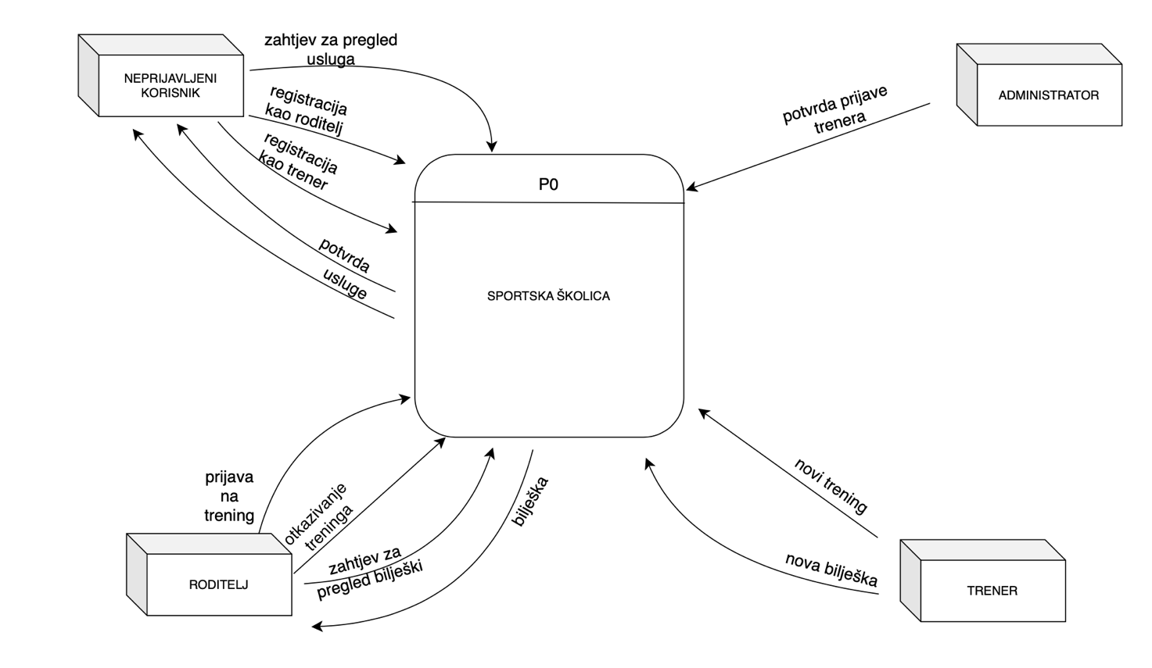

1.razina – PREGLEDNI DIJAGRAM

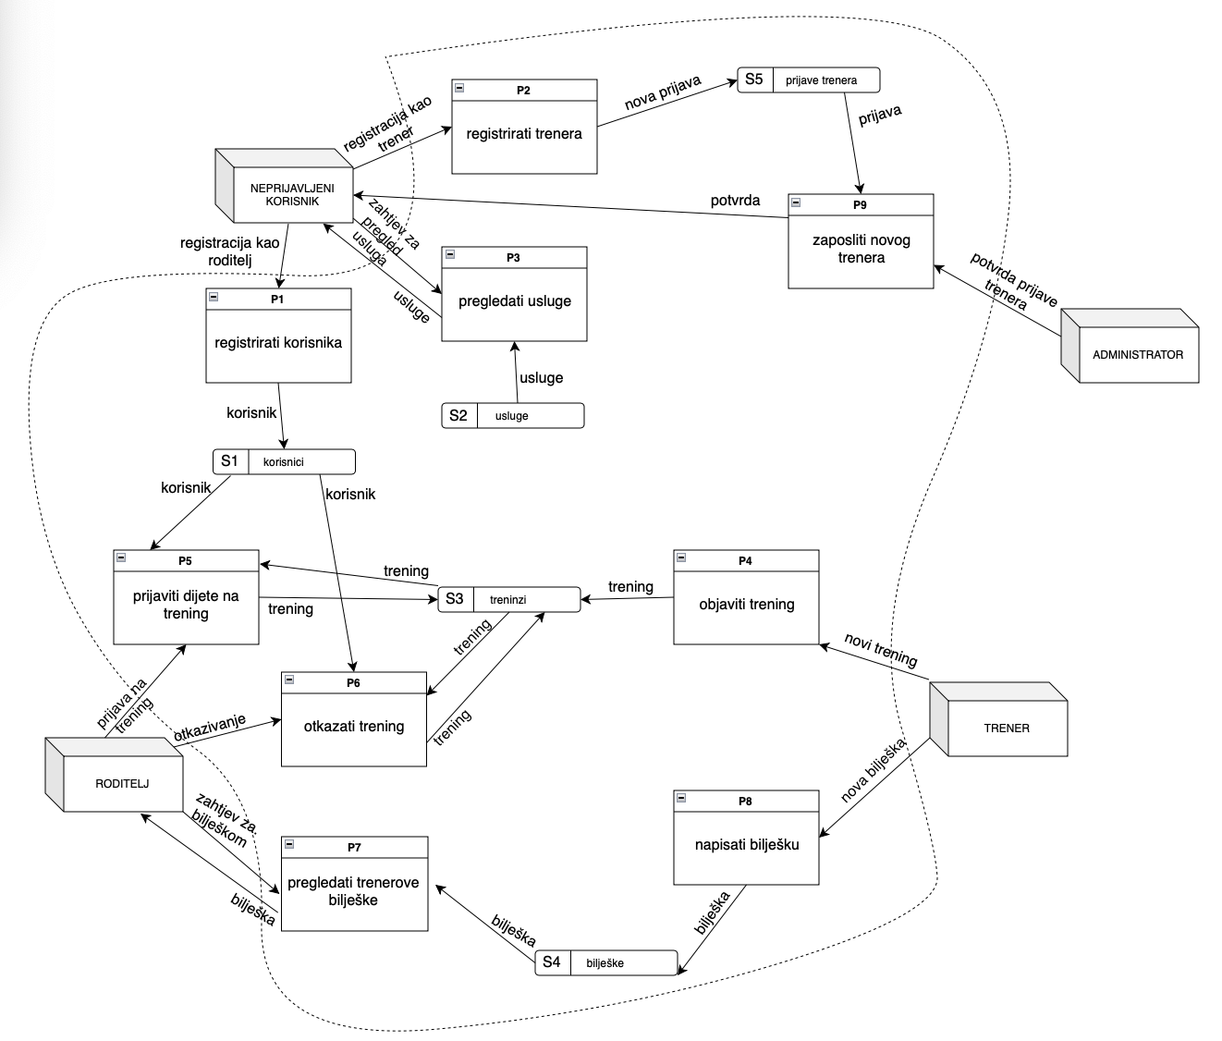

2.razina – DETALJNI DIJAGRAM PROCESA

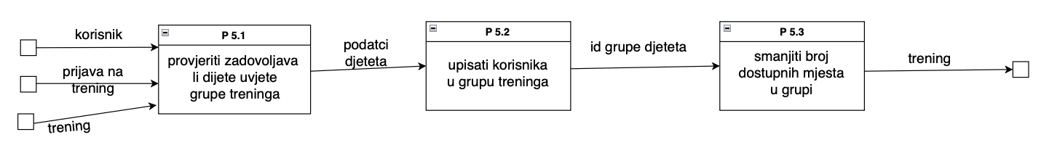

- Matrica entiteti/događaji

 | Roditelj | Trener | Administrator
Stvaranje korisničkog računa | CR | CR | CR
Mijenjanje podataka o korisničkom računu | RUD | RUD | RUD
Dodavanje/micanje djeteta iz grupe | CRUD | CRUD | CRUD
Prijava/odjava djeteta na trening | CRUD | CRUD | CRUD
Stvaranje nove grupe |  | CR | CR
Mijenjanje podataka o grupi |  | RUD | CRUD
Dodavanje/otkazivanje treninga |  | CRUD | CRUD
Stvaranje bilješke |  | CR | CR
Pregled bilješki | R | RUD | RUD
Prihvaćanje/odbijanje registracije trenera |  |  | RU

- Izvori porijekla zahtjeva

7.1 Zapisnici s intervjua

Zapisnik intervjua s trenerom i školicom(13.3 i 17.3):

- pregled svih članova grupe
- da se može vidjeti broj ljudi koji će doći na trening
- dodat info roditelja kad se registriraju da ih trener može kontaktirati
- možda istaknuti konflikte u kalendaru?
- fleksibilne mjesečne cijene ovisno o broju termina?
- mora se moći lako pronaći na mapi ako je blizu korisnika
- gotovinsko plaćanje i kreditnom karticom
- lijep dizajn stranice da trener može staviti slike i videe dvorana + sebe + ...
- evidencija plaćanja i obveza

Intervju s roditeljom
(sastanci u tjednima prije 16.3):

- slika i podaci o treneru da roditelji znaju kome šalju djecu
- dodati ocjene trenera od roditelja
- sigurno online plaćanje
- lako otkazivanje treninga da se ne naplaćuje?
- prijava više djece + na različite sporto
7.2 Surogat stranica
Naziv: Euro Tennis Academy
URL: https://eurotennisacademy.hr/en/academy

Zasloni:



Zaslon naslovne strane gdje se mogu vidjeti moderni dizajn, navigacijski dio
s linkovima na druge dijelove aplikacije poput opisa navedene akademije, termina treninga, cjenika i sl.



Zaslon prijave djeteta na trening tenisa s pripadajućim podacima roditelja te djeteta.

ZAKLJUČAK I PRIJEDLOG:
- napraviti aplikaciju sličnih zahtjeva kao navedena, no uz dodatna proširenja u smislu usluga(sportova) kao djelatnosti, u smislu programskih prilagodbi standardnog poslovanja u trenerskom i sportskom svijetu na način bržeg i jednostavnijeg umrežavanja te personalizirane usluge poput efikasnijeg pregleda treninga, usluga i platnih obveza - sve na jednom mjestu s ciljem poboljšanja poslovne prakse i približavanja sporta djeci i roditeljima

